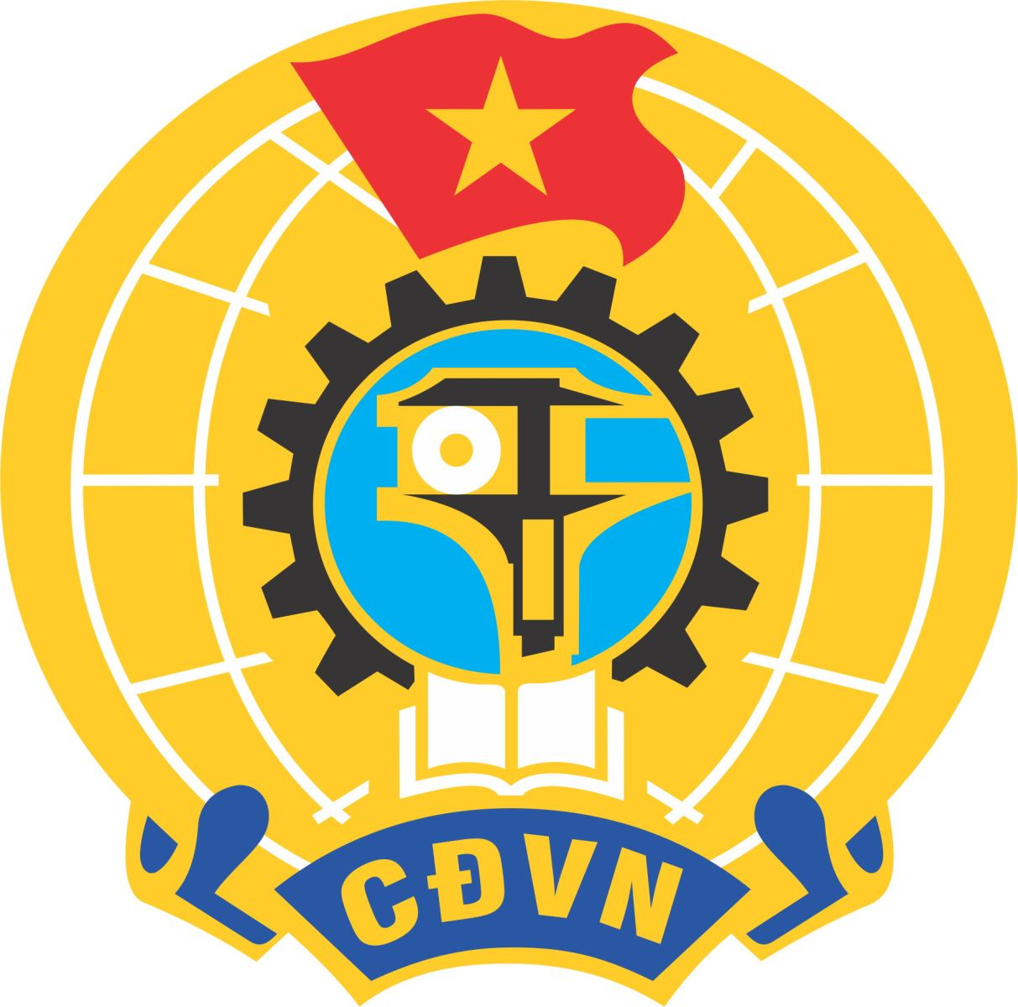 | CỘNG HOÀ XÃ HỘI CHỦ NGHĨA VIỆT NAM  Độc lập - Tự do - Hạnh phúc
Số: 001/GM-CĐGD | Thành phố Hồ Chí Minh, ngày 03 tháng 01 năm 2020

THƯ MỜI

BAN THƯỜNG VỤ CÔNG ĐOÀN NGÀNH GIÁO DỤC TP. HỒ CHÍ MINH

Trân trọng kính mời

- Các Ủy viên Ban Chấp hành/CĐGDTP và các Ủy viên UBKT/CĐGDTP
- Các Ủy viên Ban Nữ công CĐGD Thành phố
-Ông (Bà) Chủ tịch CĐCS các trường THPT-TC-CĐ và đơn vị trực thuộc

Tham dự
Hội nghị Sơ kết hoạt động Công đoàn
Học kỳ I, Năm học 2019 - 2020
và
Tuyên dương “ Gương sáng Đảng viên” Năm 2020; Tổng kết các hội thi nhân kỷ niệm 90 năm
ngày thành lập Đảng Cộng sản Việt Nam
(03/02/1930 – 03/02/2020)

Thời gian : 07^{h}30 Ngày Thứ tư 15 tháng 01 năm 2020
Địa điểm : Hội trường 2.1 - Sở Giáo dục & Đào tạo Tp Hồ Chí Minh
Số 66-68 đường Lê Thánh Tôn, Phường Bến Nghé, Quận 1
Thành phố Hồ Chí Minh

Rất hân hạnh được đón tiếp!

TM. BAN THƯỜNG VỤ
CHỦ TỊCH

(đã ký và đóng dấu)

Nguyễn Thị Gái

